Менюбар
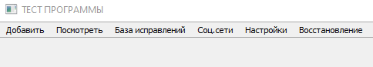

Добавить
Добавить файлы в основной каталог — выбор отдельных файлов, которые добавятся в основной каталог.
Добавить папку в основной каталог — выбор папки, все файлы в которой добавятся в основной каталог. Файлы из подпапок не добавляются.
Добавить папку в дополнительный каталог — добавить целиком папку в дополнительный каталог. Потом в неё можно будет добавить отдельные файлы, уже в окне дополнительного каталога, выбрав эту папку.
Посмотреть
Просмотр папки — выбирается папка, которая будет открыта для разового просмотра. Можо будет просмотреть фото, просмотреть и отредактировать их метаданные. Без добавления в каталоги.
Просмотр файлов — аналогично просмотру папки, но выбираются конкретные файлы, а не целая папка.
Просмотр основного каталога — открывается основной каталог.
Просмотр дополнительного каталога — открывается дополнительный каталог.
База исключений
Откроется окно для исправления криво, некрасиво и неправильно записываемых в метаданные названий производителей, камер, объективов.
Соц.сети
Окно, в котором можно добавить соцсети, статус фотографий в которых пользователю хочется помечать.
Уже добавленные соцсети можно удалять (сам хз, зачем, но вдруг кому-то захочется).
И редактировать их название. Типа добавил «Вк», а захотел через полгода, чтобы было написано «Вконтакте».
Настройки
Откроется окно настроек, в котором можно настроить путь хранения миниатюр, самих фотографий, тему внешнего вида, сколько миниатюр должно отображаться при просмотре каталогов и режим добавления фотографий в программу (перенос или копирование).
Восстановление
Откроется окно для восстановления. Восстановление необходимо выполнять, если, например, программа вылетела при переносе файлов. Тогда файлы могут оказаться рассинхронизированны с записями в базе данных программы

Главный экран
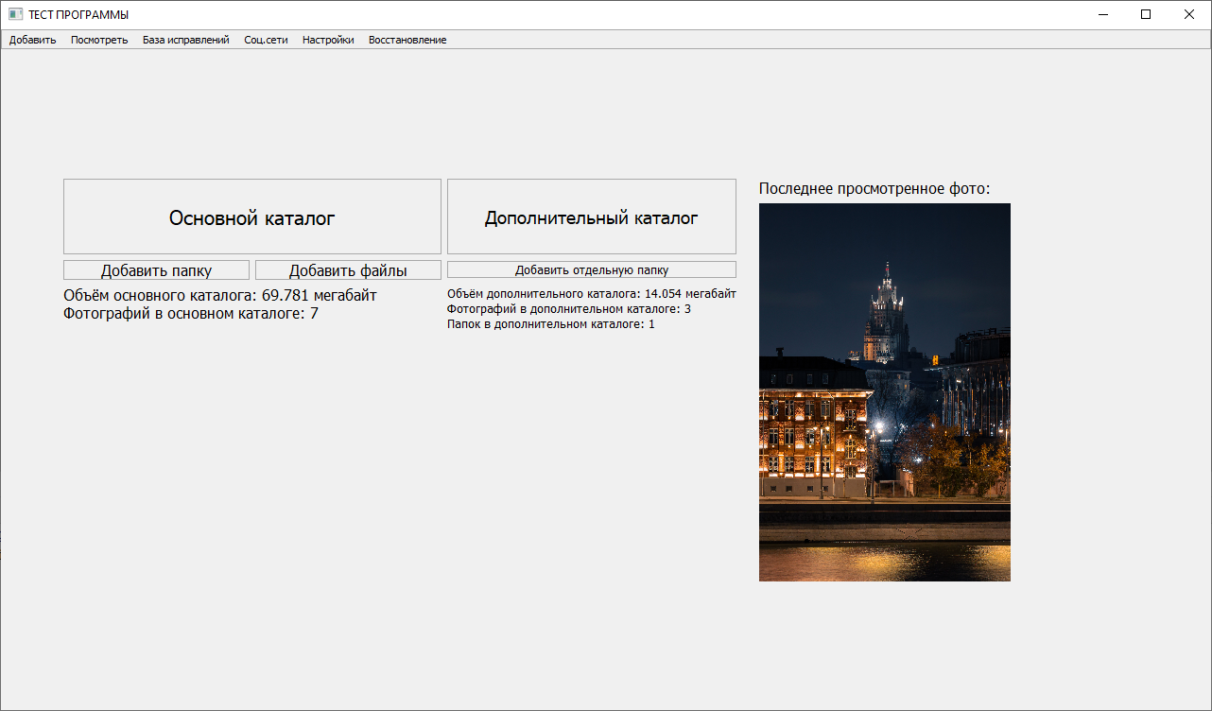
Доступен к работе менюбар.
Кнопки на главном экране дублируют функционал кнопок из меню бара. Под кнопками отображается статистика по каталогам.
Справа отображается последнее просмотренное в программе фото. Учитываются только фото из каталогов, разовый просмотр не подразумевает, что программа запоминает эти фото. Если последнее просмотренное фото было перемещено из-за смены даты или удалёно, то место показа фотографии просто останется пустым.

Разовый просмотр

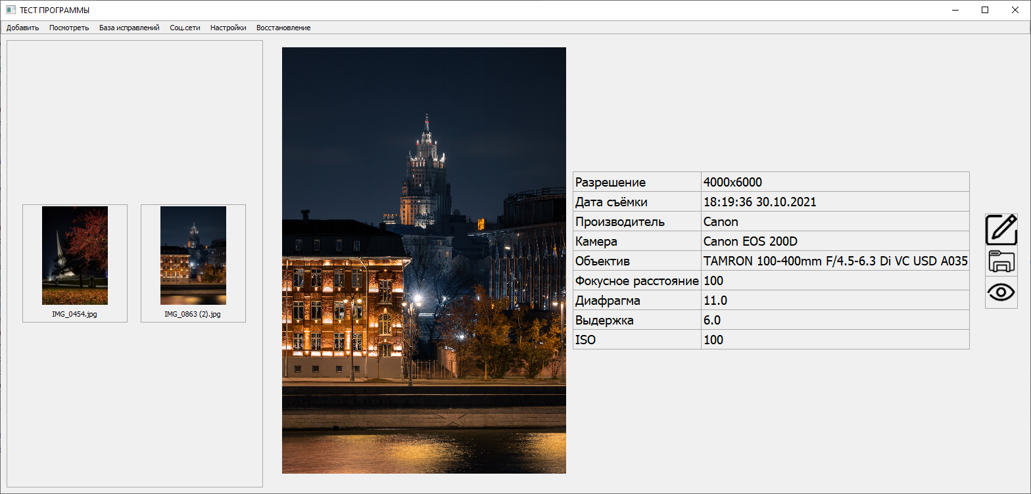
Фотографии, выбранные для разового просмотра не добавляются в каталог. Им можно отредактировать метаданные, посмотреть их. Файлы при этом не копируются или переносятся в каталог хранения программы, а остаются на своём «месте» в файловой системе.
В левой части экрана повляются миниатюры фотографий и названия файлов. Количество миниатюр, показываемых в 1 ряду выбирается в настройках (от 2 до 4). Для просомтра фотографии и её метаданных нобходимо нажать на кнопку.
Когда показывается выбранная фотография, можно воспользоваться одной из трёх функций:
1) Редактирование метаданных — можно отредактировать или добавть ограниченное число метаданных, либо очистить у фотографии всю служебную информацию;
2) Открыть фотографию для просмотра. Она откроется в программе, выбранной в вашей системе по умолчанию для просомтра файлов этого разрешения;
3) Показать фотографию в проводнике на диске.

Основной каталог
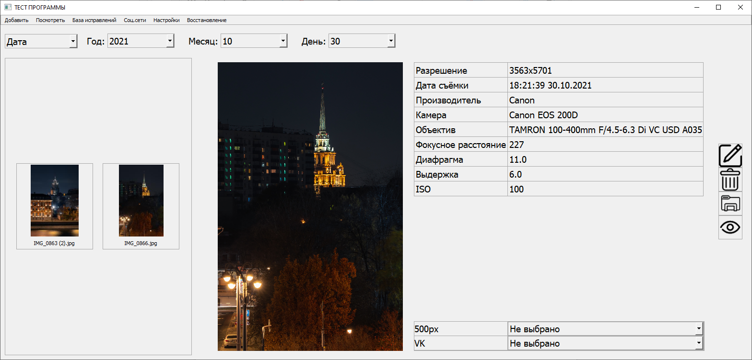
В основной каталог фотографии при добавлении либо копируются, либо переносятся (выбирается в настройках).
При просмотре фотографий, помимо функций редактирования метаданных, просмотра фотографии и показа в проводнике, появляется 4 кнопка «Удалить». Если вы удалите фотографию, которая была добавлена в программу методом копирования, то оригинал останется на жёстком диске. Если фотография была добавлена методом переноса, то при удалении, она будет удалена из файловой системы компьютера, без помещения в корзину.

Для группировки фотографий, доступно 3 фильтра:
1) Дата
2) Соцсети
3) Оборудование

Сортировка по дате осуществляется в соответсвтии с метаданными, хранящимися в фотографии. Дата создания файла, его изменения или переноса в файловую систему роли не играют. При этом при переносе файлов в программу, они сортируются в файловой системе по папкам, созданным как раз по датам. Это самый быстрый, по скорости работы, метод группировки, поэтому он выбран по умолчанию.

Сортировка по статусам в соцсетях доступна, если вы добавили в программу соцсети в соответствующем разделе. Данный вид группировки удобен, если вы планируете, какие фото будете выкладывать, а какие нет. Например, вы определяете список фотографий для публикации сразу после обработки фото — ставите соответствующий статус «опубликовать» или «не публиковать» в программе, и потом, когда захотите что-то запостить, заходите и смотрите, какие фото вы ранее отложили для этого.

Сортировка по оборудованию также берёт метаданные фотографий (но не из того, как они хранятся в файловой системе, а из базы данных, что замедляет процесс загрузки).

Дополнительный каталог
В дополнительном каталоге сортировка ведётся не по метаданных и вашим меткам соцсетей, а по папкам, которые вы сами добавили в программу. Именно в окне дополнительного каталога, при просмотре интересующей вас папки, можно добавить в неё файлы.

В папке также есть фильтрация по статусам в соцсетях.
Если вы добавите фотографию в основной каталог и её же в дополнительный, для программы это будут 2 разные фотографии. Также, если вы добавите одну фотографию в 2 разные папки дополнительного каталога, это будут 2 разных файла.
База исправлений
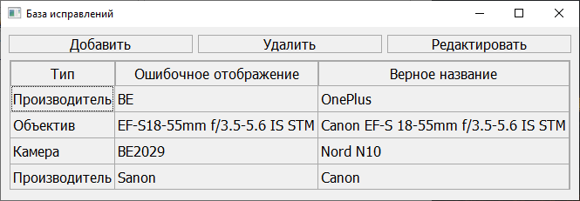
В метаданные камера записывает своё название, название своего производителя и объектива байтами, которые могут быть изначально написаны с ошибкой, либо криво расшифроваться в текст, на такие случае есть база исправлений.
Например, мой китовый объектив Canon EF-S 18-55mm f/3.5-5.6 IS STM записывается как EF-S18-55mm IS STM, что мне не нравится. Тогда я захожу в базу исправлений и создаю запись Объектив - EF-S18-55mm IS STM - Canon EF-S 18-55mm f/3.5-5.6 IS STM. Теперь везде отображается корректное название. При этом в самом файле и базе данных записывается значение, которое поставила камера.
Если я вручную введу в метаданных корректное название, то везде запишется именно оно.
Соц.сети
В этом окне можно добавить соцсети, чтобы регулировать теги по выкладыванию фотографий в сеть. Если вы хотите сменить название добавленной соцсети, такая функция также присутствует. Также можно удалить соцсеть, если вдруг захотелось.

Настройки
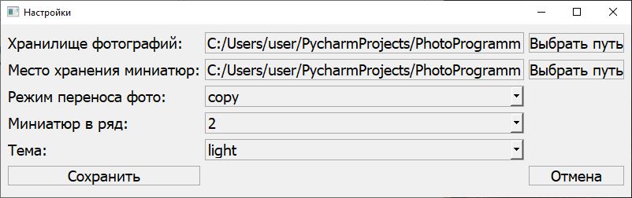
В настройках доступны 5 параметров:
- Хралинище фотографий — диреткория, где будут храниться сами фотографии. Под них в этой папке будут созданы директории для отдельного хранения основного и дополнительного каталогов.
- Хранилище миниатюр — папка, где будут храниться на постоянной основе миниатюры. Миниатюры — уменьшенные копии фотографий. Их хранение необходимо для ускорения программы, чтобы не создавать их каждый раз, так как это замедлило бы работы программы.
- Режим переноса фото: copy – фотографии копируются, cut – фотографии переносятся (вырезаются).
- Миниатюр в ряд — сколько будет ставиться кнопок фотографий в ряд в каталогах и при разовом просмотре.
- Тема: light – светлая (дневная), dark – тёмная (ночная).
Восстановление
Восстановление нужно, если при добавлении фотографий или изменении хранилища фотографий произошёл сбой, например, вылет программы или отключение компьютера.
Метод восстановления примитивный и будет дорабатываться в будущем, на данный оммент он исправляет некоторые ошибки, но не все.
Редактирование метаданных
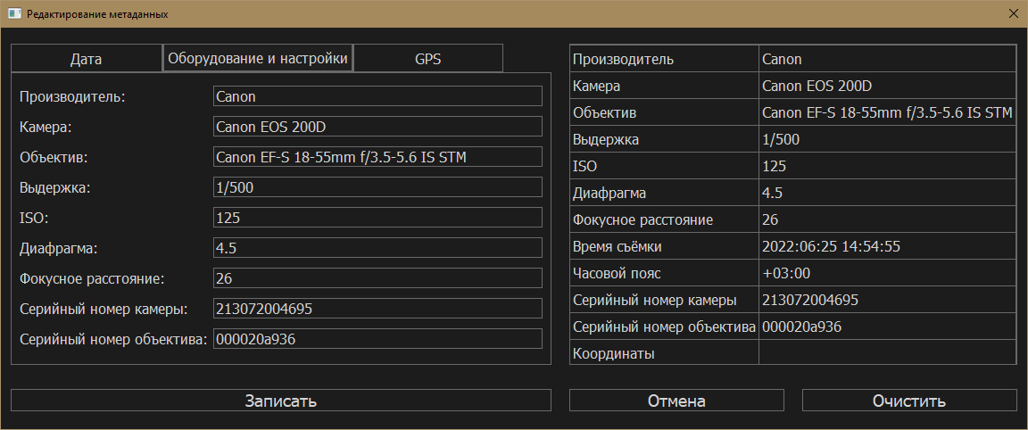
Очистка стирает все метаданные, а не только доступные для редактирования. Другие метаданные не включены в окно редактирования, так как носят сугубо технический характер, кроме режимов съёмки и вспышки, но их реализация требует время.

